**ESTUDIO HIDROLOGICO DE MAXIMA AVENIDA PARA EL PROYECTO; “MEJORAMIENTO DE LA TRANSITABILIDAD VEHICULAR Y PEATONAL EN EL SECTOR ESCORIAL DEL CENTRO POBLADO DE POCHCCOTA EN EL DISTRITO DE ANDAHUAYLAS, PROVINCIA DE ANDAHUAYLAS, DEPARTAMENTO DE APURIMAC”**

**1). INTRODUCCION**

La finalidad del estudio Hidrológico, es determinar la magnitud de eventos extremos, proyectados para una probabilidad de ocurrencia extraordinario establecida con incidencia sobre las crecidas de los caudales que discurren por el cauce de una cuenca, haciendo uso en este caso de modelos Hidrológicos adecuados y sustentados científicamente, los cuales se establecerán a través de la Generación de Caudales a partir de las precipitaciones extraordinarias o tormentas de la zona.

El estudio hidrológico de máximas avenidas o de caudales extremos en la cuenca del río Chumbao, resulta esencial en la planificación hidrológica, estando orientado a determinar los valores de sus descargas máximas, con el propósito de generar información hidrológica de base para el planteamiento de medidas destinadas a reducir el riesgo de desastres por inundaciones al interior de la cuenca, principalmente en el punto donde se Ubicara el Puente **POCHCCOTA del Centro poblado de Pochccota**, a través de un dimensionamiento adecuado de la infraestructura hidráulica de protección que se plantee como medidas de prevención.

Como las Sub Cuencas y Microcuencas en estudio no cuenta con información hidrológico para la calibración y validación del presente estudio hidrológico; se sustenta sobre la base de un estudio científico y técnico de la Tesis **“Modelación hidrológica e hidráulica de la cuenca Chumbao, con fines de protección a las ciudades Andahuaylas y San Jerónimo”,** para optar el Grado de Magister Scientiae en Recursos Hídricos, **autor José Torvisco Martínez, UNALM Lima – Perú.**

Las Microcuencas en estudio tienen características geomorfológicas similares al de Cuenca Chumbao; por tal razón en este estudio se utilizó los parámetros de ajuste de la calibración y validación de la tésis antes mencionado, en tal sentido se basa en generación de descarga máxima de la Sub Cuenca Alta del Rio Pacucha, el mismo servirá para realizar el modelamiento Hidráulico, luego determinar los tramos críticos para un determinado caudal máximo según el tiempo de retorno propuesto.

El estudio hidrológico se realizó mediante análisis de precipitación a partir de datos de precipitación máxima de 24 horas de 4 estaciones meteorológicas, luego se aplicó el modelo hidrológico HEC-HMS con interfase de sistema información geográfica para generación de descargas y parámetros geomorfológicos de las microcuencas en estudio.

Para determinar máximos eventos, se aplicó los métodos probabilísticos de mejor adaptabilidad a las precipitaciones máximas 24 horas observadas. Dentro de estas tenemos: Log-Normal de 3P, Gumbel Tipo I, Pearson Tipo III, Log-Pearson Tipo III; los mismos que son aplicados a los datos de precipitación Máximas de 24 horas anuales a las estaciones regionalizadas ubicados en la parte centroide de las microcuencas; Mic. 01, Mic. 02, Mic. 03, Mic. 04, Mic. 05, Mic. 06, Mic. y Mic. 07; los mismos son tributarios al Rio Chumbao el punto donde se ubicara el puente Pochccota limite entere el distrito de San Jerónimo y Andahuaylas.

El desarrollo del estudio y la metodología empleada, ha conllevado a realizar evaluaciones de campo y trabajos de gabinete, recopilándose toda la información posible, conformada por estudios e informaciones anteriores, mapas, cartas nacionales, planos, datos hidrometeorológicos, vistas satelitales, entre otros.

A partir de los caudales así determinados, se procedió a realizar la aplicación del Modelo Hidráulico para establecer la altura segura a la que deberá instalarse la superestructura, así como precisar la profundidad de erosión o socavación para plantear los niveles seguros para la cimentación o construcción del vertedero de demasías y las obras de defensa ribereña.

**2). OBJETIVOS DEL ESTUDIO**

* Establecer los Caudales de diseño, como consecuencia de la comparación de los valores hallados en los análisis de eventos extremos y los caudales deducidos u observados.
* Determinar la magnitud del caudal para un periodo de retorno de 200 y 500 años, con los cuales en el estudio hidráulico deberá dimensionar adecuadamente la estructura planteada y las estructuras de los muros de protección a base de enrocados, gaviones o estructura de concreto armado, que garantice la disminución de los efectos de inundación y protección del puente **POCHCCOTA del Centro poblado de Pochccota** y las riberas del río y la altura necesaria de las estructuras, para controlar las inundaciones y efectos erosivos y de socavación en época de avenidas.
* Establecer los efectos generados por la presencia de las estructuras del del puente y la población aledaña al curso del rio protegidos mediante las estructuras de defensa como; enrocados, gavión o concreto armado en el régimen hidráulico del río.

**3). Periodo de Retorno**

Se escogió criterio para el periodo de retorno: La fijación a priori, del riesgo de falla de la estructura, dentro de la vida útil de la obra. Esto puede ser expresado por la relación:

Dónde: R es el riesgo permisible, o probabilidad de ocurrencia de la máxima descarga durante los años de la vida útil de la obra. La tabla N°2.2 se basa en la ecuación (2.1)



Fuente: Linsley Ray: Hidrología para Ingenieros. MsGraw-Hill Latinoamérica S.A México 1971

De la tabla anterior se adopta la obra para 20 años de vida útil para un riesgo de 5%; mientras para el caso del proyecto de diseño para un periodo de retorno de 500 años.

Existen varias fórmulas para posiciones gráficas; sin embargo se utilizó la de Weibull según el U.S. Water Resources Council (1981):

 Ó  ……(2.1)

Donde n es el número de años del registro y m es la clasificación del evento de acuerdo con su orden de magnitud. El mayor evento tiene un orden m= 1.

**4). Tiempo de Concentración:**

Según Alfredo L. 1981; se conoce como Tiempo de Concentración de una tormenta o lluvia, el tiempo que demanda para llegar a la salida o cualquier otro punto de referencia ubicado aguas debajo de una cuenca, una gota de agua considerada hipotéticamente, situada en el punto más alejado de la misma. Este valor es importante porque puede deducirse que, a partir de este momento, el caudal es máximo y no podrá incrementarse si se mantiene la misma intensidad de precipitación.

Para el tiempo de concentración se utilizó las siguientes formulas

**a). Formula de Kirpich**



Donde:

Tc = Tiempo de concentración (horas)

L = Longitud del cauce principal de la cuenca (km)

Δh = Desnivel del cauce principal (m)

b). **Formula de Temes**



Donde:

Tc = Tiempo de concentración (horas)

L = Longitud del cauce principal de la cuenca (km)

S = pendiente (m/m)

**5). Aplicación de Funciones de Distribución en Análisis de Frecuencia de Avenida**

Las funciones teóricas de distribución de frecuencias utilizados para máximas avenidas son las siguientes:

1. **Distribución Log- Normal 3P**

Esta función representa la distribución normal de los logaritmos de la variable reducida ( X – a ) en donde a es un limite inferior.

La función de densidad de probabilidades se expresa de la siguiente manera:



Siendo:

f(x) = Función de densidad de los logaritmos de (x-a).

 = Parámetro de escala, media de los Ln(x-a).

a = Parámetro de posición

1. **Distribución Extrema tipo I (Gumbel)**

Es una de las distribuciones más difundidas por su aplicación definida en hidrología; perteneciente a la teoría de los valores extremos.

Propuesto por primera vez por Gumbel (citado por Chow, sugirió que esta distribución de valores extremos era la más apropiada para el análisis de avenida, ya que la avenida anual podría ser considerada como la máxima de una muestra de 365 valores posibles cada año. Esta función de distribución adopta diferentes formas.

Se usa generalmente para el análisis de descargas máximas bajo el nombre de ley de Gumbel, tiene la siguiente función:



o también como la siguiente:



Donde  y  son parámetros de la función.

1. **Distribución Pearson Tipo III**

Llamada también Gamma de tres parámetros, tiene mucha aplicación. Marko vic mostró que no hay diferencia entre el ajuste de una distribución Gamma y una Log – Normal. Lisnley, ésta función de distribución es muy popular debido a que cuando el coeficiente de asimetría se iguala a cero se obtiene la distribución normal

Esta función se le conoce también como Gamma de tres parámetros, su distribución de densidad de probabilidades se expresa como:



)

Donde  son los parámetros que definen la función Gamma.

Si hacemos la sustitución:

 

Que representa la función Gamma de un parámetro.

1. **Distribución Log Pearson Tipo III**

Para el procedimiento de estimación de los parámetros se convirtió la serie de datos a sus logaritmos y luego se calculó los parámetros a partir de las siguientes informaciones: 

 = Media

 = Desviación Estándar

 = Coeficiente de Asimetría

Cuya formula es:



**6). Sistema de Modelación Hidrológica (HEC-HMS)**

Mediante el modelo HEC-HMS, que es un programa desarrollado por el Centro de Ingeniería Hidrológica del Cuerpo de Ingenieros de los Estados Unidos, que simula el procesos de precipitación escorrentía y tránsito en canales abiertos. HEC-HMS, es sucesor y reemplaza a todas las versiones del HEC-1.

Con el cual se realizó el Modelamiento hidrológico (HMS), el mismo está diseñado para simular el proceso precipitación – escorrentía superficial, en el sistema de cuencas. Es aplicable a un amplio rango de áreas geográficas, para la solución de múltiples problemas; incluyendo a grandes cuencas hidrográficas e inundaciones en las áreas urbanas y rurales.

Los hidrogramas producidas por el programa son usados directamente en unión con otro software para estudios de disponibilidad de agua: Drenaje urbano, pronóstico de flujo, impacto de futuras urbanizaciones, diseño de vertedero de reservorios, reducción de daños de inundación, regulación de inundaciones y sistemas de operación.

**a). Proceso de Escorrentía**

El proceso de escorrentía comienza con la precipitación que puede caer sobre la cuenca, vegetación, superficial del suelo y cuerpos de agua (ríos y lagos).

En un sistema hidrológico natural, cantidades considerables de agua, que caen como precipitación retornan a la atmósfera a través de la evaporación, desde la vegetación, superficie del suelo y cuerpos de agua; pero siendo limitada la evaporación y transpiración.

Alguna precipitación sobre la vegetación cae a través de las hojas o corre a través del tallo, ramas y troncos a la superficie del suelo. Allí el agua puede almacenarse y dependiendo del tipo del suelo, cobertura, antecedentes de humedad y otras propiedades de la cuenca, una porción puede infiltrarse. Esta infiltración del agua es almacenada temporalmente en la parte superior, parcialmente saturada de las capas del suelo.

El agua que no se almacena o infiltra, se mueve por la tierra, la precipitación que cae directamente sobre los cuerpos de agua en la cuenca, el ínter flujo y el flujo base; es así, el resultado del flujo de la corriente es el producto total.

**b). Análisis de Datos Meteorológicos**

La ejecución del análisis de datos meteorológicos se realiza a través de los modelos meteorológicos de precipitación y evaporación.

Tres diferentes métodos de precipitación sintética son incluidos: la frecuencia de tormentas, el proyecto estándar de tormentas, tormentas hipotéticas del Servicio de Conservación del Suelo (SCS) y el análisis de hietogramas sintéticos.

**c). Determinación de perdidas (Loss Determination)**

Dentro de los modelos de infiltración, el HEC-HMS, tiene los siguientes métodos tenemos: Infiltración Inicial, proporción constante, Servicios y Conservación de suelos SCS número de curva (CN) interpolación del SCS CN, Green y Amp. Déficit y Proporción constante contabilidad humedad del suelo (SMA) y gridded SMA. Los métodos de infiltración inicial, proporción constante y déficit; donde proporción constante requiere datos de uso de suelo y cobertura vegetal. Para el presente estudio se utilizó el método Curva Numero (CN) de Servicios y Conservación de Suelos SCS por tener disponible la información de las características geomorfológicas de la Cuenca.

• El número de curva CN

• La abstracción inicial (mm)

• Porcentaje de suelo impermeable en la cuenca (%)

El número de curva CN, varía entre 0 y 100 y se aplica para condiciones antecedentes de humedad; normales (AMC II), para condiciones seca (AMC I) o condiciones húmedas (AMC III). Los números de curva equivalentes pueden calcularse por:

Los Números de Curva han sido tabulados por el SCS con base en el tipo de suelo y el uso de la tierra. Según la definición de los cuatro grupos de suelos:

* Grupo A: Arena profunda, suelos profundos depositados por el viento, limos agregados.
* Grupo B: Suelos pocos profundos depositados por el viento, marga arenosa.
* Grupo C: Margas arcillosas, margas arenosas poco profundas, suelos con bajo contenido orgánico y suelos con altos contenidos de arcilla.
* Grupo D: Suelos que se expanden significativamente cuando se mojan, arcillas altamente pláticas y ciertos suelos salinos.

Los valores de CN para varias condiciones de uso de la tierra en estos tipos de suelos se muestran en el siguiente cuadro:

**Cuadro N° 01: Valores de Numero de Curva (CN)**

| **DESCRIPCIÓN DEL USO DE LA TIERRA** | **GRUPO HIDROLÓGICO DEL SUELO** | | | |
| --- | --- | --- | --- | --- |
| **A** | **B** | **C** | **D** |
| Tierra cultivada:  Sin tratamiento de conservación  Con tratamiento de conservación | 72  62 | 81  71 | 88  78 | 91  81 |
| Pastizales:  Condiciones pobres  Condiciones óptimas | 68  39 | 79  61 | 86  74 | 89  80 |
| Vegas de ríos: condiciones óptimas | 30 | 58 | 71 | 78 |
| Bosques:  Troncos delgados, cubierta pobre, sin hierbas, cubierta buena. | 45  25 | 66  55 | 77  70 | 83  77 |
| Área abiertas, césped, parques, campos de golf, cementerios, etc.  Óptimas condiciones: cubierta de pasto en el 75% o más condiciones aceptables cubierta de pasto en el 50 al 75% | 39  49 | 61  69 | 74  79 | 80  84 |
| Áreas comerciales de negocios (85% impermeables) | 89 | 92 | 94 | 95 |
| Distritos Industriales (72% impermeables) | 81 | 88 | 91 | 93 |
| Residencial:  Tamaño promedio del lote Porcentaje promedio impermeable  1/8 acre o menos 65  1/4 acre 38  1/3 acre 30  1/2 acre 25  1 acre 20 | 77  61  57  54  51 | 85  75  72  70  68 | 90  83  81  80  79 | 92  87  86  85  84 |
| Parqueadores pavimentados, techos, accesos, etc. | 98 | 98 | 98 | 98 |
| Calles y carreteras:  Pavimentados con cunetas y alcantarillados.  Grava  Tierra | 98  76  72 | 98  85  82 | 98  89  87 | 98  91  89 |

Fuente: Chow ven te -Hidrología Aplicada

**d). Transformación de escorrentía (Runoff Transformaciontion)**

Una vez construido el modelo hidrológico, es de necesidad la utilización de hidrogramas de tormenta.

El hidrograma se obtiene de forma directa a través de las estadísticas de data hidrométrica y en el caso de carecer de esta información y contar sólo con estaciones de medición de precipitaciones, se utilizan las características morfométricas de las cuencas.

La aplicación de los hidrogramas unitarios sintéticos (HUS) en zonas donde se carece de información hidrométrica es esencial, ya que realiza una estimación de los flujos de la cuenca y utiliza variables de fácil medición, transformándose en una herramienta simple y potente la cuenca; siendo de ésta, información importante, la pendiente, cotas, áreas, la longitud del curso principal, entre otras, con fines de construir el hidrograma indirectamente.

El módulo Runoff transformación convierte el exceso de precipitación en la cuenca y subcuenca a escorrentía directa. HEC – HMS permite determinar la transformación de la escorrentía usando métodos agregados o distribuidos.

En el método, la cantidad de escorrentía es determinada usando hidrogramas unitarios – como son Clark, Snyder, SCS, métodos de Onda Cinemática. Método distribuido (como el Modified Clark), las sub cuencas son divididas en mallas o celdas y los excesos de lluvia de cada celda se transita hasta la salida de la subcuenca; para el caso se determinó mediante el método Snyder.

**e). Tránsito en cauces (Channel Routing)**

Las técnicas de transito se ocupan del movimiento del flujo de escorremiento desde las salidas de la subcuenca hasta la salida de la cuenca. Las opciones de HEC HMS para el transito son Muskingum, el Pulso Modificado, la Onda Cinemática y los métodos de Muskingum-Cunge.

El transito del flujo en cauces es un proceso de cálculo del hidrograma de salida hacia el final aguas abajo del cauce, dado el hidrograma de ingreso al inicio del tramo aguas arriba en este caso con el método Onda Cinemática.

* **Método de Transito: Onda Cinemática (Cinematic Wave)**

El módulo de tránsito de avenidas es un procedimiento matemático para predecir el cambio en magnitud, velocidad y forma de una onda de flujo, en función del tiempo (Hidrograma de Avenida), en uno o más puntos a lo largo de un curso de agua.

Para el presente estudio se utilizará el método de Onda Cinemática especifica la distribución del flujo como una función de la distancia x a lo largo del canal y del tiempo t. la solución puede obtenerse numéricamente utilizando aproximaciones de diferencias finitas con la ecuación presente.



Donde esta ecuación es una combinación entre la ecuación de continuidad y momentum de la onda cinemática para producir una única variable dependiente ecuación anterior.

El objetivo de la solución numérica es resolver esta ecuación para Q(x, t) en cada uno de los puntos de la malla x – t, dados unos parámetros de canal.

El flujo lateral q(t) y las condiciones iniciales y de frontera. En particular, el propósito de la solución es determinar el hidrograma de salida Q(L,t).





**7). Sistema de Información Geográfica**

El uso de Sistemas de Información Geográfica (SIG), “**Es un sistema para la captura, almacenamiento, análisis y despliegue de datos que se encuentran espacialmente referidos a la tierra”**. Desde esta definición, no es un simple sistema de computación para confeccionar mapas, un SIG es una herramienta analítica. La mayor ventaja de semejantes herramientas es que nos permite, identificar las relaciones espaciales entre las características de los mapas. Esta habilidad es fundamental para que un SIG investigue modelamientos disponibles de agua. Cada característica en un mapa de SIG, es el enlace, con sus atributos almacenados en una base de da tos. (Smith Hynd P, N. 1995).

**8). Materiales y métodos**

**a). Área de Estudio**

**a). Área de Estudio**

La zona en estudio está ubicado en el Departamento de Apurímac, Provincia Andahuaylas, Distritos Andahuaylas y San Jerónimo; se encuentra localizada en las coordenadas: Latitud 13º 39’ y Longitud 73º 22’, cuyo altitud promedio de la Sub cuenca Chumbao alto es 4050.60 m. s. n. m. El clima es húmedo con precipitación media anual de 750.54 mm., Especialmente en los meses de Enero a Abril. La humedad relativa promedio es 68%. Temperatura media anual 12.8 ºC. Las ciudades de Andahuaylas y San Jerónimo, están integradas por las carreteras Lima – Puquio– Pampachiri Andahuaylas; Lima-Abancay, Andahuaylas; Lima-Ayacucho - Andahuaylas.

El cauce del río Chumbao, está ubicado entre las ciudades Andahuaylas y San Jerónimo denominado puente **POCHCCOTA del Centro poblado de Pochccota**, atravesando por el área urbana de estas ciudades, continuando por la ciudad de Talavera, que Hidrológicamente tributa a la Sub Cuenca Rio Pampas y Cuenca Rio Apurímac.

La carta nacional utilizada de:

Andahuaylas Hoja 28-p

Para dar mayor consistencia el presente estudio se discretizo en 14 microcuencas, de los cuales se presentan las áreas tributarias para cada uno de ellos y sumados de todos se considera en el punto de ubicación del puente; para el cual se indican en el siguiente cuadro.

Cuadro N° 02: Microcuencas en estudio



Fuente: Elaboración propia

**b). Hidrografía de la zona del proyecto**

La unidad hidrográfica Rio Chumabao abarca una superficie de área de tributario de 175.75 km². El curso principal del río Chumbao que desemboca es de 6.520 km, desde la confluencia de parte mas lata de la sub cuenca, donde presenta una pendiente media entre 3% - 6%. El cauce en su recorrido presenta formas meándricas a consecuencia de la baja pendiente del río. Las vías de acceso en esta subcuenca son ejes viales principales y secundarios que comunican los distritos de Andahuaylas y San Jerónimo, de la provincia de Abancay del departamento de Apurímac.

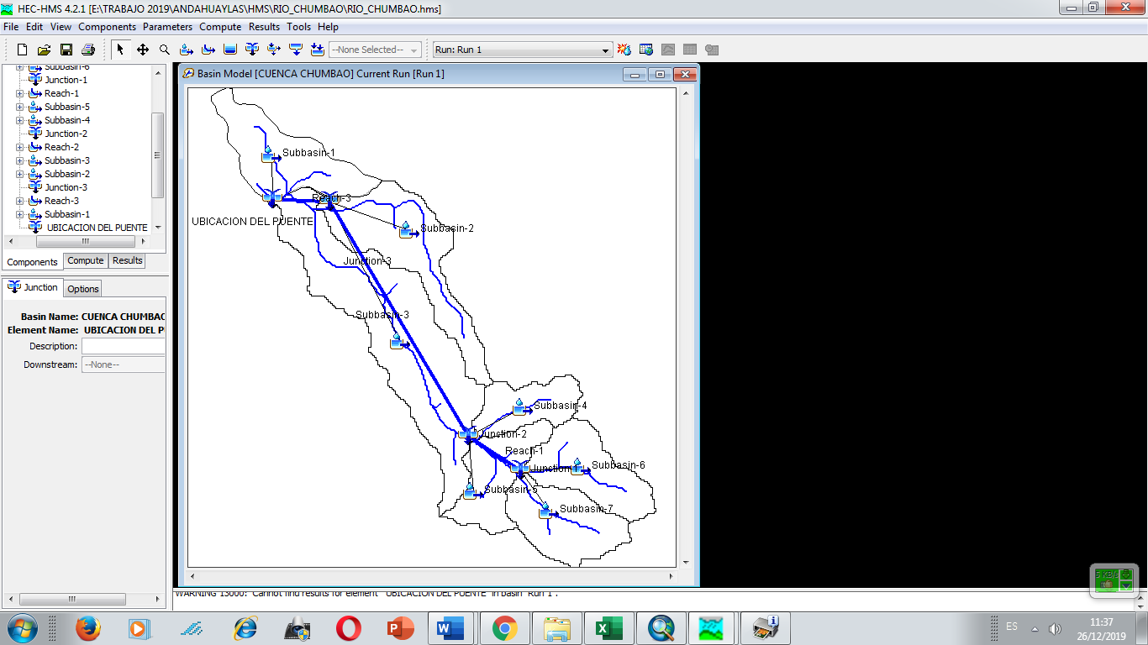

Sobre la cartografía disponible se delimitó las microcuencas afluentes al punto de ubicación del puente, tanto para su cuenca total, como para las subcuencas receptoras en el ´punto, del mismo modo, se delimitó las 07 microcuencas tal como se observa en la figura anterior, identificando y evaluando todas ellas, determinándose luego las áreas de cada una de ellas, así como sus principales parámetros geomorfologicos, los que permiten proporcionar un mayor conocimiento de la respuesta de dicha cuenca a los fenómenos meteorológicos.

**b) Información Cartográfica**

DEM y las cartas Nacional utilizadas a escala 1/100,000; publicados por el Instituto Geográfico Nacional y estos han sido llevados a una escala de 1/12,500:

* Provincia de Andahuaylas Hoja 28-p

1. **Información Meteorológica**

La información meteorológica de precipitación máxima de 24 horas, fue obtenida de Servicio Nacional de Meteorología e Hidrología (SENAMHI) y Torvisco (Tesis para optar el Grado de Magister Scientiae en Recursos Hídricos “Modelación Hidrológica e Hidráulica de la Cuenca Chumbao con fines de protección a las ciudades San Jerónimo y Andahuaylas”) las estaciones meteorológicas utilizadas son: Andahuaylas, Huancabamba, Abancay y Curahuasi.

Cuadro N° 03: Precipitación Máxima Anual de 24 horas Estaciones Utilizadas



Fuente: SENAMHI y Tesis ”Modelación hidrológica e hidráulica de cuenca Chumbao con fines de protección a las ciudades Andahuaylas y San Jerónimo”

**d). Equipo**

Programas de Computo: Word, Excel, Minitab, Hifra, Wismada, ArcGis 10.2, HEC-HMS 4.2.1 y DEM.

**e). Metodología de trabajo**

El presente informe ha sido orientado y realizado mediante el desarrollo secuencial de actividades contempladas en los Tdr, las cuales son ejecutadas con la participación de un profesional especializado con experiencia en trabajos de esta naturaleza.

Fase Previa o Preliminar:

* Elaboración del Programa de Trabajo del estudio hidrológico.
* Identificación de Estudios anteriores en la cuenca del río Pacucha, así como de la data e información hidrometeorológica disponible sobre el área de estudio, Cartografía de la Sub Cuenca del río Chumbao y subcuencas adyacentes.

Fase de Reconocimiento y Trabajos de Campo:

* Reconocimiento específico en campo de las posibles zonas vulnerables y puntos de interés donde estará ubicado el puente.
* Toma de información hidrológica del sistema hidrográfico, régimen y apreciación de características generales de cauces de ríos y quebradas principales, toma de información de marcas o huellas de eventos extremos, etc.
* Reconocimiento general de las principales características geomorfológicas de la cuenca del río Chumbao, así como su cobertura vegetal, tipo y caracterización de los suelos y rocas en la cuenca, zonas potenciales de geodinámica en la cuenca.
* Otras actividades para la obtención de información de campo para el estudio.

Fase de Gabinete:

* Parámetros geomorfológicos y caracterización general de la cuenca del río Chumbao y subcuencas principales.
* Identificación y requerimiento de la información pluviométrica e hidrométrica hacer adquirida del SENAMHI, digitación de la información obtenida del SENAMHI y obtenida por otras entidades involucradas (Tesis José Torvisco Martínez).
* Procesamiento de la información.
* Revisión, evaluación y análisis de consistencia de la información pluviométrica de las estaciones utilizadas en Estudios anteriores
* Memoria de la revisión y evaluación de estudios hidrológicos anteriores disponibles y de los trabajos de reconocimiento de campo.
* Descripción de características morfológicas de los cauces principales.
* Ejecución de actividades para el Modelamiento hidrológico para máximas avenidas para un periodo de retorno de 200 y 500 años, mediante HEC-HMS.

**9). Estudio de Precipitación Máxima 24 Horas**

Para el análisis de la precipitación máxima en 24 horas, previamente se hizo el análisis de periodos con datos inconsistentes, encontrando los mismos periodos inconsistentes que no fueron tomando en cuenta para el análisis.

Para ello, en primer lugar, el análisis se realizó visualmente, donde se detectaron datos atípicos, que son definidos como registros que se alejan significativamente de la tendencia observada en la muestra (suponiendo que se encuentra normalmente distribuidos).

La información que ha sido tomada ya se encontraba consistenciada en la tesis “Modelación hidrológica e hidráulica cuenca Chumbao para protección las ciudades Andahuaylas y San Jerónimo”.

Como en el ámbito de la Microcuenca en estudio, no se tiene información de precipitación, se ha efectuado un análisis regional de la precipitación máximas 24 horas de las estaciones: Abancay, Andahuaylas, Huancabamba y Curahuasi, mientras para las Microcuecas en estudio se realizó análisis regional a la parte centroide de cada una de las Microcuencas.

Para estimar la caracterización regional de la precipitación se planteó una relación Altitud Vs. Precipitación, aplicando el análisis de regresión y correlación se procedió el traslado de información a microcuencas y sub cuencas en estudio, con los datos del siguiente cuadro.

Cuadro N° 04: Precipitación Promedio



Fuente: Elaboración Propia

La función obtenida después de análisis de regresión es una ecuación lineal.



Donde:

**x** = Variable independiente, variable conocida

**y** = Variable dependiente, variable que se trata de predecir

**a** = Constante

**b** = Pendiente de la línea o coeficiente de regresión

Cuadro N°05: Estaciones Regionalizadas



Fuente: Elaboracion propia

**10). Distribución de Probabilidades Teóricas**

Mediante el Software Wismada, se calculó las distribuciones teóricas a la información de precipitación máxima 24 horas de la estación Andahuaylas, con los siguientes métodos; Método de Máxima Verosimilitud y Método de Momentos; las distribuciones teóricas son:

1. Distribución Gumbel (Distribución extrema Tipo I)
2. Distribución Log Normal III Parámetros
3. Distribución Pearson Tipo III
4. Distribución Log Pearson Tipo III

**C). Prueba de Ajuste.**

El tratamiento de datos hidrológicos permitió encontrar la distribución empírica de precipitación máxima de 24 horas; sin embargo, para conocer la distribución teórica que aproxime a una distribución empírica, el cual es propósito de las pruebas estadísticas de ajuste mediante los siguientes métodos.

**a).** **Prueba de Kolmogoroy**

Esta prueba consistió en comparar el máximo valor absoluto de la diferencia “D” que hay entre la función de distribución observada Fo (Pm) y la estimada F (Pm).



Con un valor crítico “d” que depende del número de datos y el nivel de significancía seleccionado (Tabla Nº A.1 del Anexo Nº 01). Si D < d, se acepta la hipótesis. Esta prueba tiene la ventaja sobre la X², por que compara los datos con el modelo estadístico sin necesidad de agruparlos. La función de distribución de probabilidad, se calculó como:



Donde m es el número de orden de dato Pm en una lista de mayor a menor y n es el número total de datos.

**b). Prueba de Chi – Cuadrado (X²)**

La prueba de Chi cuadrado es la más popular; para comprobar el ajuste de datos a una función de distribución; para el presente trabajo se utilizó el software Hifra, realizando el siguiente procedimiento:

* + - 1. 1) Se estableció una tabla de distribución de frecuencias
      2. Se Agregó a la tabla de distribución de frecuencias observadas, los valores de frecuencia esperada, teniendo en cuenta la distribución teórica a la que se desea ajustar.
      3. Luego se calculó del estadístico (X² calculado)



Donde:

fo = frecuencia observada o empírica

fe = frecuencia empírica o teórica

k = número de intervalo de clases



4) Se determinó el valor de X² ( 1 - ) seguidamente se tabuló para = 0.05 ó 0.01 y grados de libertad G.L = k – r – 1 donde “r”, es el número de parámetros que intervienen en la prueba (media y desviación estándar).

5) Finalmente se realizó las comparaciones entre ambos valores de X², X²c (calculado) y X²t (tabular) mediante la tabla de Chi-Cuadrado. Si se acepta la hipótesis de que los datos se aproximan estadísticamente a la distribución teórica, en caso contrario se rechaza.

**11). Hietograma de Diseño Utilizando Análisis de Eventos de Tormenta.**

Con la información de precipitación obtenida para cada uno de los componentes del modelo hidrológico (subcuencas), se procedió a realizar la generación de los hietogramas de diseño; es decir, la distribución temporal de las precipitaciones máximas en 24 horas.

Para la deducción de tormentas de precipitación máximas de 24 horas, se procedió a distribuir la precipitación mediante el método de Soil Conservation Service (SCS), del Departamento de Agricultura de los Estados Unidos, multiplicando los coeficientes de tiempo en horas correspondientes a Diseño de Tormentas, por los datos analizados mediante la distribución de Probabilidades Teóricas para diferentes niveles de riesgo, según la mejor prueba de ajuste.

Cuadro N° 06: Distribución de Tormentas

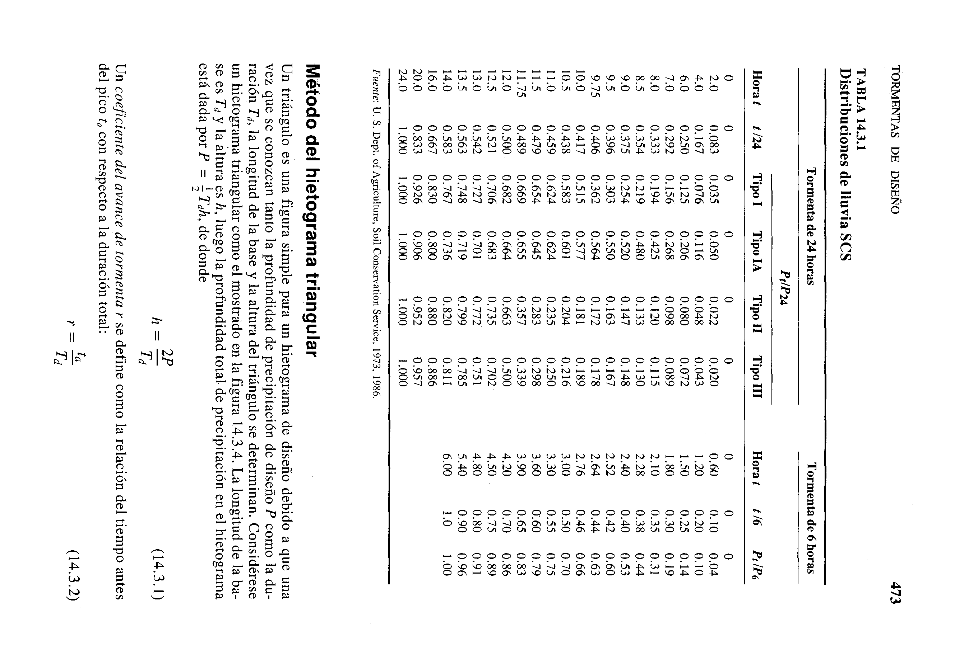

se muestra los hietogramas adimensionales de tormentas típicas 24 horas, que fue obtenida en nuestro caso para cada 30 minutos.

La distribución de la lluvia o hietograma de diseño, necesaria para el modelo hidrológico, se obtendrán de la multiplicación de la precipitación de diseño obtenida anteriormente por los respectivos factores adimensionales de la distribución adimensional SCS Tipo II. Este procedimiento se realizó para cada subcuenca y los resultados se muestran en el siguiente cuadro.

Cuadro N° 07 : Tormenta Tipo II



Fuente: Elaboración propia

**12). Procesamiento con sistema de información geográfica**

Para el presente estudio se utilizó como herramientas básicas los Software ArcGis 10.2, que son programas computacionales desarrollados por el Instituto de Investigación en Sistema Medio Ambientales (ESRI). Con sus extensiones aplicadas a la hidrología, que fue desarrollado por el Cuerpo de Ingenieros Hidrológicos de los Estados Unidos (HEC) la extensión geoespacial en mención, es llamada el HEC-GeoHMS. Esta herramienta permitió la delimitación y los cálculos de los parámetros geomorfológicos de la cuenca; así como también realizar el esquema de modelo de cuenca, además para las operaciones de análisis espacial se utilizó las extensiones de Análisis Espacial 1.1, Xtools, Vector CRWR y Grip Análisis.

**1). Procedimiento en el HEC-GeoHMS**

Se aplicó el modelo HEC-GeoHMS considerando los modelo Vector–Raster y Raster–Vector, del plano topográfico (Carta Nacional) con curvas de nivel cada 25m., la topología en formato vectorial contiene polígonos (cuenca y sub cuenca), líneas (conexiones y ríos ) y puntos (salida de la cuenca ). Previo al procedimiento del HEC–GeoHMS, se procedió a realizar operaciones con las extensiones del análisis espacial 1.1 y grip análisis, del DEM del departamento Apurímac.

**F). Modelamiento hidrológico HEC-HMS**

El Sistema de Modelamiento Hidrológico (Hec-HMS) permite simular los procesos de precipitación-escorrentía y obtener el hidrograma de avenida característico a la realidad. La definición del proyecto se muestra en la siguiente figura y consta de:

1). Modelo de cuenca

2). Modelo Meteorológico

3). Modelo de control

**1). Modelo de cuenca**

En esta parte, el HEC-GeoHMS desarrolla la topología de la cuenca.

Modelo de Cuenca



Modelo de Cuenca

**a). Determinación de perdidas ( loss determination)**

El término de pérdida se refiere a la infiltración de la precipitación, para determinar las pérdidas se utilizó el método del número curva del Soil Conservation Service (SCS) que considera los siguientes parámetros: Número de curva, pérdidas iniciales y porcentaje de impermeabilidad.

Para las pérdidas iniciales, se utilizó las formulas experimentales derivadas del análisis experimentos en cuencas pequeñas de SCS:

Donde:





Ia = Perdidas iniciales (mm)

S = Retención máxima potencial.

CN = Número de curva; fue determinado a través de inspección del campo.

Cuadro N° 08: Parámetros de cobertura por sub cuenca



Fuente: Elaboración propia

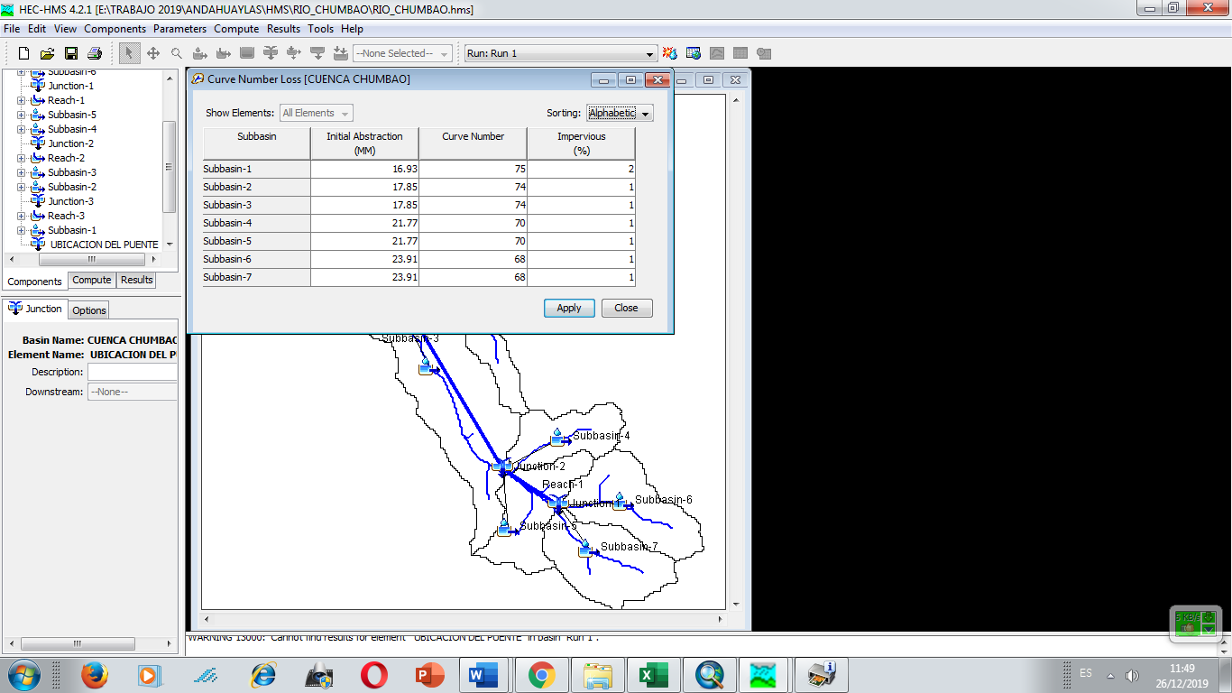

Parámetros de infiltración de las microcuencs

Con esta relación se determinó las pérdidas iniciales en la Sub Cuenca en estudio considerando el número de curva correspondiente.

El % de impermeabilidad, se estimó a partir de la inspección de cobertura y pendiente In Si Tu, ponderando las áreas en toda la microcuenca.

**b). Transformación de Escorrentía (runoff transformation)**

El exceso de precipitación convertido en escorrentía directa a la salida de la sub cuenca. Se obtuvo a través de:

**Modelo Snyder**. Este método consta de dos parámetros: Snyder Estandar Lag Tp, el cual está en función del tiempo pico (hr) y el Snyder Peaking Coefficient Cp, adimensional y está en función del máximo flujo, tiempo pico y área de la microcuenca con la siguiente ecuación.



Siendo:

Ct = Coeficiente, considerado en función de la topografía y varia de 1.8 a 2.2 para este caso consideramos 2. (adoptado de la tesis antes mencionado)

Cp = 0.8 varia (0.2 – 0.8) se consideró 0.20

Lc = Distancia del centro de gravedad de las microcuencas a su salida correspondiente (millas)

L = Longitud del curso principal en millas.

**Modelo II Clark**. Este método determina dos parámetros el tiempo de concentración y el coeficiente de almacenamiento, para este propósito se utilizó el promedio de dos métodos como: De Kirpich y Temes.

**Formula de Kirpich**

 Donde:

Tc = Tiempo de concentración (horas)

L = Longitud del cauce principal de la cuenca (km)

Δh = Desnivel del cauce principal (m)

**Formula de Temes**



Donde:

Tc = Tiempo de concentración (horas)

L = Longitud del cauce principal de la cuenca (km)

S = pendiente (m/m)

Para el coeficiente almacenamiento se tomó la recomendación de Ahrens, (tesis de Maestría 1998) consideró un rango mayor o menor de 2 a 3 veces del tiempo de concentración.

**Cuadro N° 09:** **Parámetros geomorfológicos de la Microcuenca**



Fuente: Elaboración propia

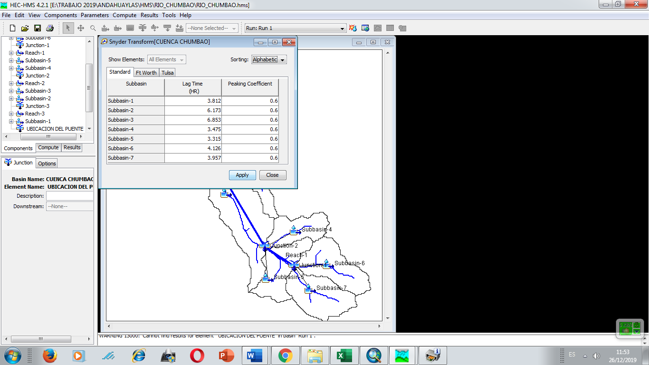

Parámetros de Transformación de Escorrentía

**d). Transito de flujo en cauces (channel routing)**

Los parámetros del cauce, para el método de Onda Cinemática han sido hallados mediante HEC - Geo HMS, para el colector o río.

**Cuadro N° 10 : Parámetros del cauce del rio**



Fuente: Elaboración propia

**2). Modelo meteorológico**

Para la determinación de tormenta de diseño en cada una de las microcuencas o sub cuencas, se consideró los datos regionalizados en las microcuencas, pertenecientes a tormentas de diseño para un Período de Retorno de 200 y 500 años, con registros de precipitación máximas de 24 horas, generados a partir de la estación base Andahuaylas.

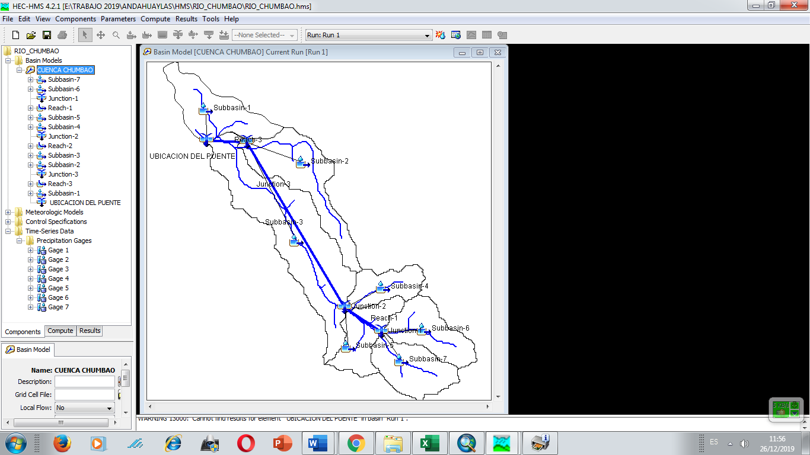

Modelo meteorológico

**3). Modelo de control**

En este módulo se introducen los datos correspondientes al inicio y finalización de la simulación, para la misma se realizó la simulación desde las 24:00 horas del día 4 de febrero hasta las 24 horas del día 6 de febrero con intervalos de control de 1 horas.

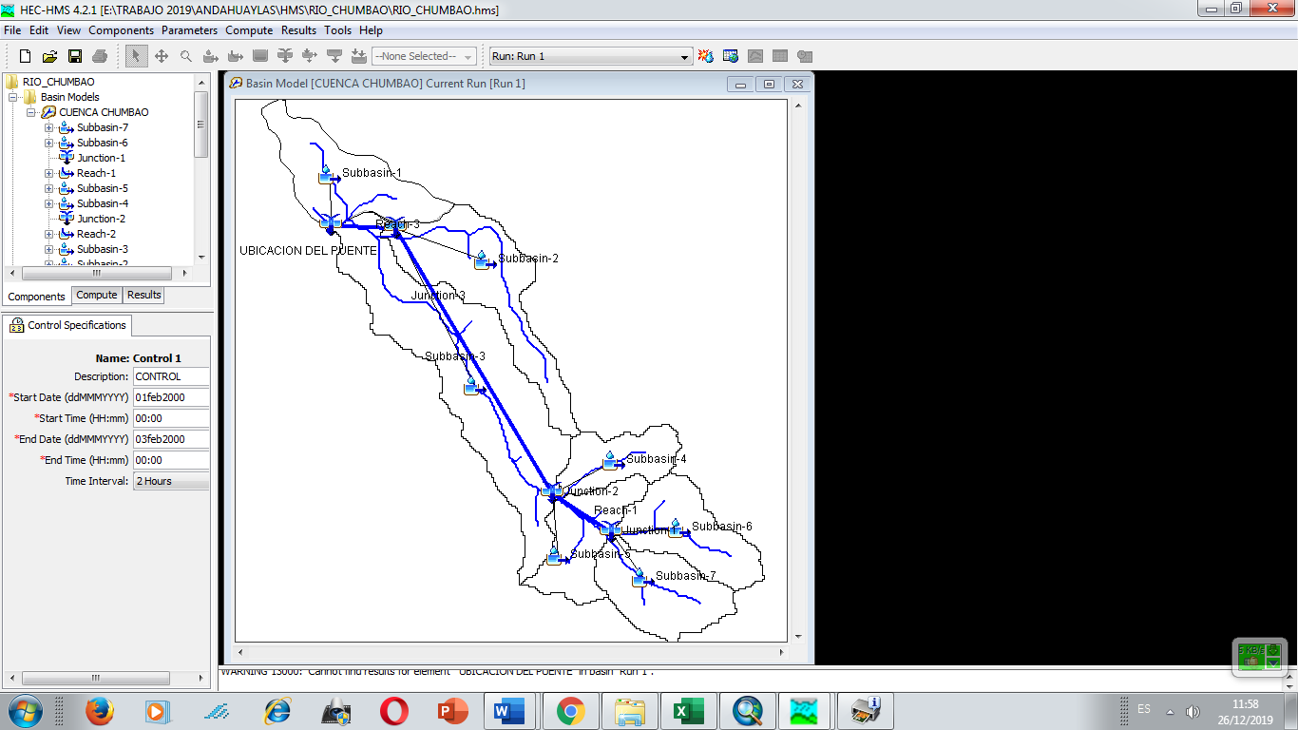

Modelo de control en Hec-HMS

**13). RESULTADOS**

**13.1. Estudio de Precipitación**

A partir de las 4 estaciones meteorológicas existentes, se determinó estaciones ficticia para la microcuencas; de lás microcuencas; Mic. 01, Mic. 02, Mic. 03, Mic. 04, Mic. 05, Mic. 06, Mic. 07; tributários a la ubicación del puente **POCHCCOTA del Centro poblado de Pochccota** en estudio, mediante el análisis regional; los resultados de precipitación figuran en el siguiente cuadro.

Cuadro N° 11: Analisis Regional de Precipitación



Fuente: Elaboración propia

Cuadro N° 12 : Análisis regional



Fuente: Elaboración propia

 

Cuadro N° 13 : Factor de corrección



Fuente: Elaboración propia

Cuadro N° 14 : Estaciones Regionalizadas



Fuente: Elaboración propia

Para el análisis regional se priorizó la Estación de Andahuaylas por contar con más cantidad de datos meteorológicos y ser más representativa al área del estudio; donde los datos de precipitación de cada año de la estación priorizada son multiplicados por el factor de cada una de las estaciones ficticias correspondientes a las microcuencas en estudio.

**13.2. Distribución de Probabilidades Teóricas**

El análisis de estimación de Precipitación máxima de 24 horas, se analizó mediante 4 funciones de Distribución Teórica ajustándose mejor la Distribución Teórica GUMBEL con parámetros estimados por Método de Máxima Verosimilitud, se presenta la precipitación máxima de 24 horas para 200 y 500 años de periodo de retorno.

Cuadro N° 15 : Precipitación máxima de 24 horas para TR : 200 años



Fuente: Elaboración propia

Cuadro N° 16 : Precipitación máxima de 24 horas para TR : 500 años



Fuente: Elaboración propia

**13.3. Prueba de Bondad de Ajuste**

Las pruebas de bondad de ajuste consistieron en comprobar estadísticamente si las frecuencias empíricas de la serie de estudio se ajustaron a una determinada función de probabilidades teóricas para el caso se comprobó con los siguientes métodos de ajuste:

a). Prueba de CHi – Cuadrado (X²)

b). Prueba de Kolmogorov

c). Error Standar

DISTRIB Summary Analysis for Distribution Fit

File Name: *.dst

----------------------------------------------------------------------

Distribution Analysis Standard Kolmogorov Chi-

Type Method Error Smirnov Squared

----------------------------------------------------------------------

Normal Method of Moments 2.4691 0.1064 1.0213

Normal Maximum Likelihood 2.4691 0.1064 1.0213

Log Normal Method of Moments 1.2975 0.0851 0.7234

Log Normal Maximum Likelihood 1.2975 0.0851 0.7234

3 Param Log Normal Method of Moments 1.3134 0.0851 0.7234

3 Param Log Normal Maximum Likelihood 0.9728 0.0638 0.5745

Pearson Method of Moments 1.1052 0.0638 0.5745

Pearson Maximum Likelihood 0.8748 0.0638 0.6383

Log Pearson Method of Moments 1.3544 0.0851 0.8085

Log Pearson Maximum Likelihood 1.0849 0.0851 0.8298

Gumbel Method of Moments 0.9495 0.0638 0.9149

Gumbel Maximum Likelihood 1.4987 0.0851 0.6596

---------------------------------------------------------------------

DISTRIB Summary Analysis for Distribution Fit

File Name: *.dst

----------------------------------------------------------------------

Distribution Analysis Standard Kolmogorov Chi-

Type Method Error Smirnov Squared

----------------------------------------------------------------------

Normal Method of Moments 2.5871 0.1064 1.0213

Normal Maximum Likelihood 2.5871 0.1064 1.0213

Log Normal Method of Moments 1.3593 0.0851 0.7234

Log Normal Maximum Likelihood 1.3593 0.0851 0.7234

3 Param Log Normal Method of Moments 1.3759 0.0851 0.7234

3 Param Log Normal Maximum Likelihood 1.0187 0.0638 0.5745

Pearson Method of Moments 1.1577 0.0638 0.5745

Pearson Maximum Likelihood 0.9166 0.0638 0.6383

Log Pearson Method of Moments 1.4191 0.0851 0.8085

Log Pearson Maximum Likelihood 1.1361 0.0851 0.8298

Gumbel Method of Moments 0.9942 0.0638 0.9149

Gumbel Maximum Likelihood 1.5703 0.0851 0.6596

---------------------------------------------------------------------

DISTRIB Summary Analysis for Distribution Fit

File Name: *.dst

----------------------------------------------------------------------

Distribution Analysis Standard Kolmogorov Chi-

Type Method Error Smirnov Squared

----------------------------------------------------------------------

Normal Method of Moments 2.6749 0.1064 1.0213

Normal Maximum Likelihood 2.6749 0.1064 1.0213

Log Normal Method of Moments 1.4056 0.0851 0.7234

Log Normal Maximum Likelihood 1.4056 0.0851 0.7234

3 Param Log Normal Method of Moments 1.4226 0.0851 0.7234

3 Param Log Normal Maximum Likelihood 1.0530 0.0638 0.5745

Pearson Method of Moments 1.1970 0.0638 0.5745

Pearson Maximum Likelihood 0.9475 0.0638 0.6383

Log Pearson Method of Moments 1.4675 0.0851 0.8085

Log Pearson Maximum Likelihood 1.1743 0.0851 0.8298

Gumbel Method of Moments 1.0279 0.0638 0.9149

Gumbel Maximum Likelihood 1.6236 0.0851 0.6596

---------------------------------------------------------------------

DISTRIB Summary Analysis for Distribution Fit

File Name: *.dst

----------------------------------------------------------------------

Distribution Analysis Standard Kolmogorov Chi-

Type Method Error Smirnov Squared

----------------------------------------------------------------------

Normal Method of Moments 2.7162 0.1064 1.0213

Normal Maximum Likelihood 2.7162 0.1064 1.0213

Log Normal Method of Moments 1.4271 0.0851 0.7234

Log Normal Maximum Likelihood 1.4271 0.0851 0.7234

3 Param Log Normal Method of Moments 1.4444 0.0851 0.7234

3 Param Log Normal Maximum Likelihood 1.0689 0.0638 0.6170

Pearson Method of Moments 1.2154 0.0638 0.5745

Pearson Maximum Likelihood 0.9621 0.0638 0.6383

Log Pearson Method of Moments 1.4900 0.0851 0.8085

Log Pearson Maximum Likelihood 1.1921 0.0851 0.8298

Gumbel Method of Moments 1.0432 0.0638 0.9149

Gumbel Maximum Likelihood 1.6483 0.0851 0.6596

---------------------------------------------------------------------

DISTRIB Summary Analysis for Distribution Fit

File Name: *.dst

----------------------------------------------------------------------

Distribution Analysis Standard Kolmogorov Chi-

Type Method Error Smirnov Squared

----------------------------------------------------------------------

Normal Method of Moments 2.7007 0.1064 1.0213

Normal Maximum Likelihood 2.7007 0.1064 1.0213

Log Normal Method of Moments 1.4190 0.0851 0.7234

Log Normal Maximum Likelihood 1.4190 0.0851 0.7234

3 Param Log Normal Method of Moments 1.4360 0.0851 0.7234

3 Param Log Normal Maximum Likelihood 1.0622 0.0638 0.5745

Pearson Method of Moments 1.2081 0.0638 0.5745

Pearson Maximum Likelihood 0.9560 0.0638 0.6383

Log Pearson Method of Moments 1.4815 0.0851 0.8085

Log Pearson Maximum Likelihood 1.1847 0.0851 0.8298

Gumbel Method of Moments 1.0371 0.0638 0.9149

Gumbel Maximum Likelihood 1.6391 0.0851 0.6596

---------------------------------------------------------------------

DISTRIB Summary Analysis for Distribution Fit

File Name: *.dst

----------------------------------------------------------------------

Distribution Analysis Standard Kolmogorov Chi-

Type Method Error Smirnov Squared

----------------------------------------------------------------------

Normal Method of Moments 2.7339 0.1064 1.0213

Normal Maximum Likelihood 2.7339 0.1064 1.0213

Log Normal Method of Moments 1.4363 0.0851 0.7234

Log Normal Maximum Likelihood 1.4363 0.0851 0.7234

3 Param Log Normal Method of Moments 1.4538 0.0851 0.7234

3 Param Log Normal Maximum Likelihood 1.0761 0.0638 0.5745

Pearson Method of Moments 1.2232 0.0638 0.5745

Pearson Maximum Likelihood 0.9678 0.0638 0.6383

Log Pearson Method of Moments 1.4997 0.0851 0.8085

Log Pearson Maximum Likelihood 1.2003 0.0851 0.8298

Gumbel Method of Moments 1.0504 0.0638 0.9149

Gumbel Maximum Likelihood 1.6591 0.0851 0.6596

---------------------------------------------------------------------

DISTRIB Summary Analysis for Distribution Fit

File Name: *.dst

----------------------------------------------------------------------

Distribution Analysis Standard Kolmogorov Chi-

Type Method Error Smirnov Squared

----------------------------------------------------------------------

Normal Method of Moments 2.7534 0.1064 1.0213

Normal Maximum Likelihood 2.7534 0.1064 1.0213

Log Normal Method of Moments 1.4468 0.0851 0.7234

Log Normal Maximum Likelihood 1.4468 0.0851 0.7234

3 Param Log Normal Method of Moments 1.4643 0.0851 0.7234

3 Param Log Normal Maximum Likelihood 1.0836 0.0638 0.5745

Pearson Method of Moments 1.2322 0.0638 0.5745

Pearson Maximum Likelihood 0.9757 0.0638 0.6383

Log Pearson Method of Moments 1.5106 0.0851 0.8085

Log Pearson Maximum Likelihood 1.2084 0.0851 0.8298

Gumbel Method of Moments 1.0576 0.0638 0.9149

Gumbel Maximum Likelihood 1.6711 0.0851 0.6596

---------------------------------------------------------------------

**Selección del Método Estadístico Apropiado**

De acuerdo al ajuste; se concluye que la función de Distribución Teórica mejor se ajusta a los datos es la, **GUMBEL y** **Método Máxima Verosimilitud**

**13.4. Hietograma de Diseño Utilizando Análisis de Eventos de Tormenta.**

A partir del resultado de análisis regional de estación ficticia analizado para precipitaciones son aplicados utilizando el Hietograma de Diseño de Tormenta TIPO II de servicio de Conservación de suelo y método de Máxima Verosimilitud de la Distribucion Teórica GUMBEL, correspondientes a las microcuencas en estudio, para 200 y 500 años de periodo de retorno los cuales se muestran en el siguiente cuadro.

Cuadro N° 17 : Tormenta de Diseño de 24 Horas para TR = 200 años



Fuente: Elaboración propia

Cuadro N° 18 : Tormenta de Diseño de 24 Horas para TR = 500 años



Fuente: Elaboración propia

**13.5. Modelo Hidrológico**

Los resultados del análisis hidrológico mediante del modelo HEC-HMS se presentan en los siguientes cuadros.

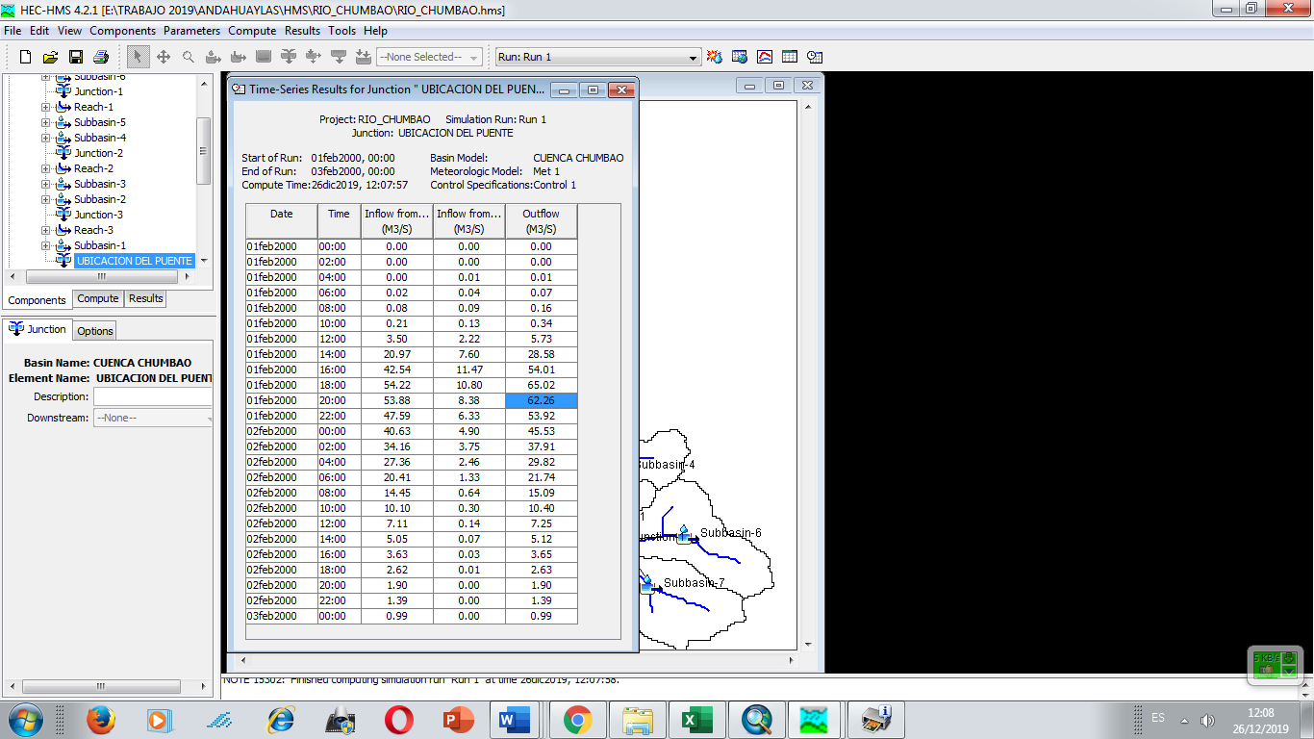

Descargas Rio Chumbao - **Pochccota**, TR=200 años en m3/s.

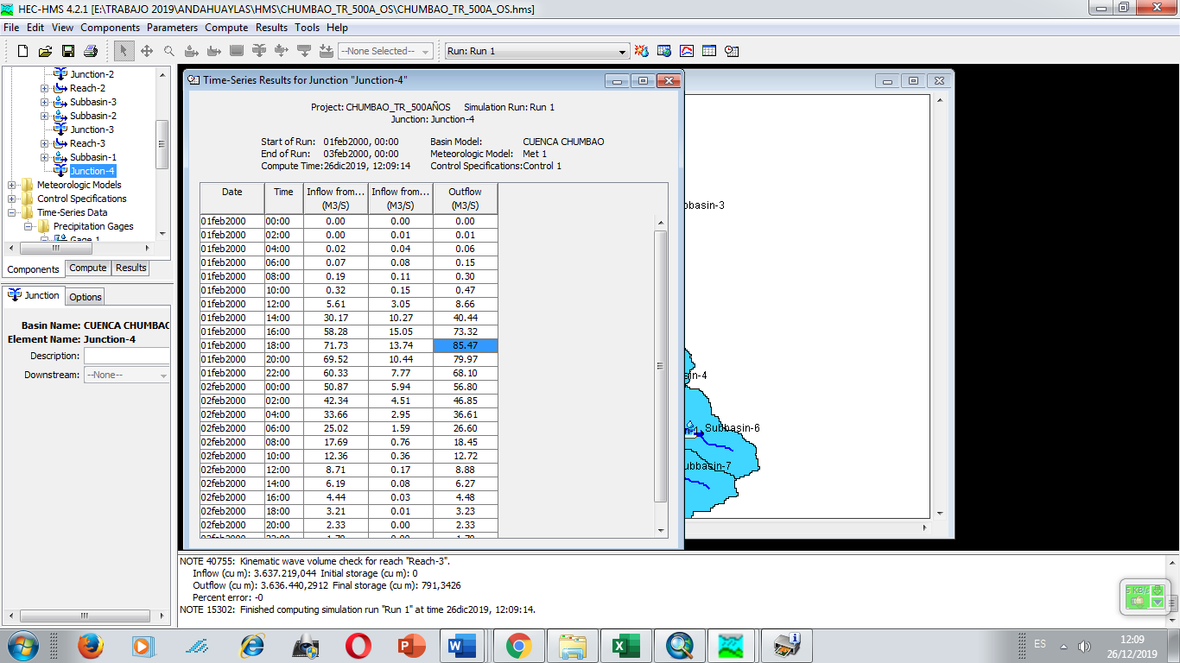

Descargas Rio Chumbao - **Pochccota** TR=500 años en m3/s.

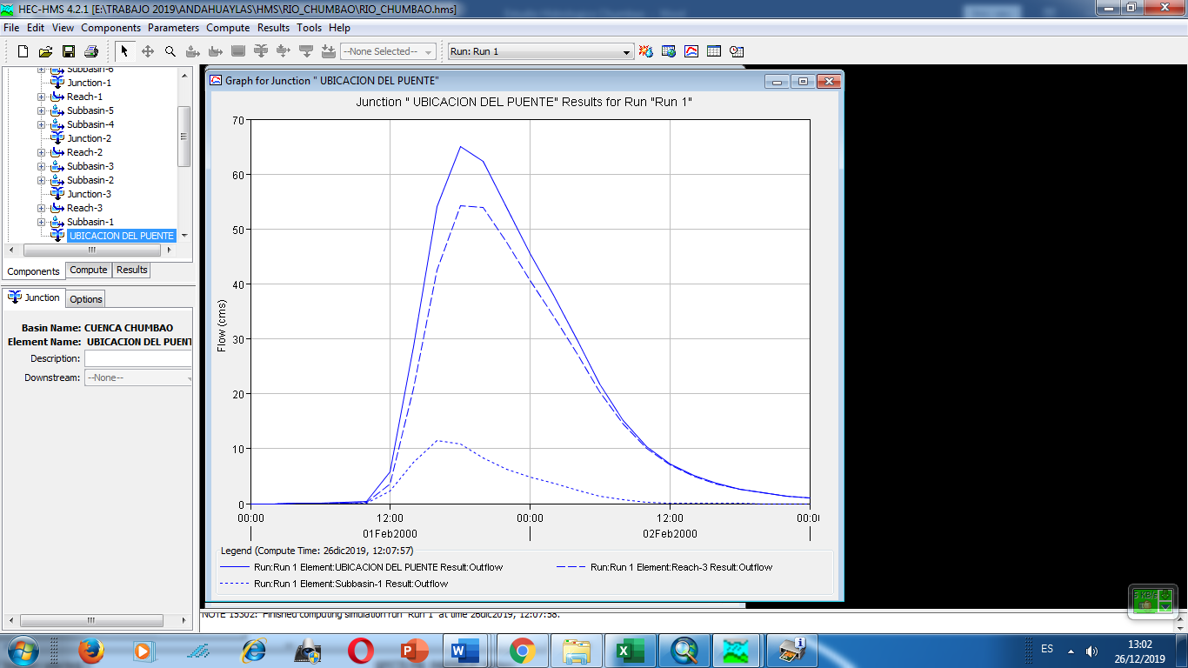

Hidrograma Rio Chumbao - **Pochccota**, TR=200 años en m3/s

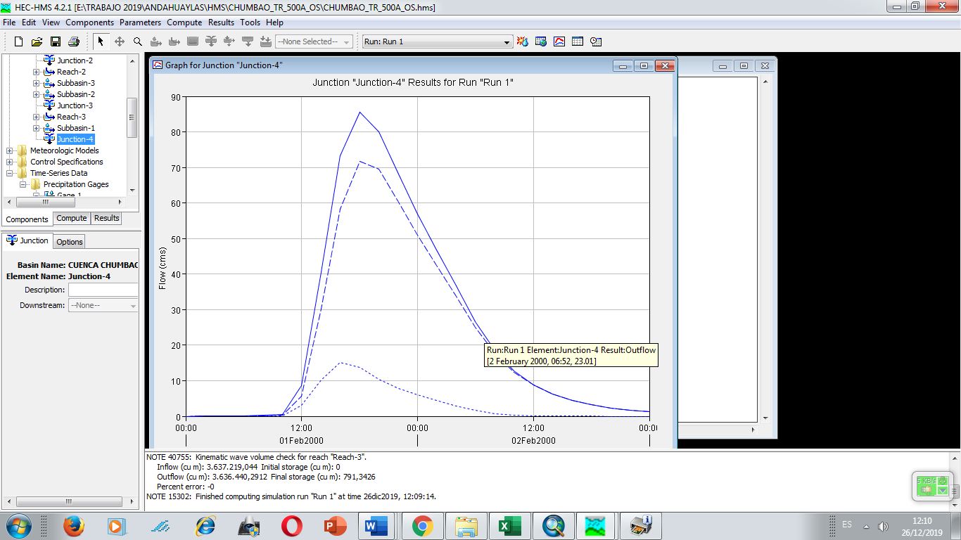

Hidrograma Rio Chumbao - **Pochccota**, TR=500 años en m3/s

**14). CONCLUSIONES**

La aplicación de modelo hidrológico (HEC-HMS) mediante Sistema de Información Geográfica (SIG) para la construcción del del puente **Pochccota** ubicado en el sector **Pochccota del Centro poblado de Pochccota** del distrito de Andahuaylas y San Jerónimo; como también para la construcción de Obras de Protección es como indica en el siguiente cuadro:

Cuadro N° 19 : Caudal para TR: 200 y 500 años



Fuente: elaboración propia

**15). Recomendación**

Con la finalidad que la obra sea sostenible en el tiempo, se recomienda realizar los cálculos hidráulicos y estructurales para el diseño del Puente **Pochccota** y obras de protección como defensa ribereña utilizando estrictamente el caudal generado que corresponde al periodo de retorno de 200 y 500 años, que equivale al 88% y 95% de probabilidad que no ocurra eventos extremos con magnitud menor o igual a 200 y 500 años de tiempo de retorno, y con 18% y 5% de probabilidad de riesgo de falla, cuando la vida útil de la obra es de 20 años.